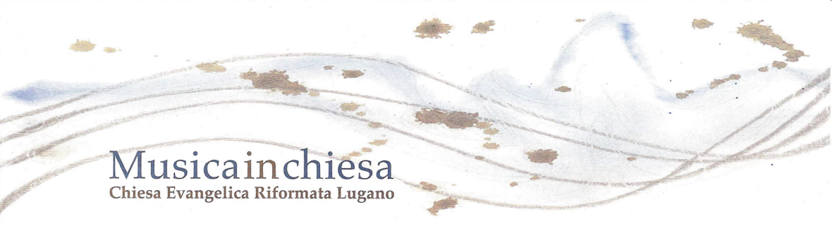 Concerto AMIC
Domenica 10 giugno 2018 – ore 18.00
Stagione concertistica

Rarità per trio

Robert Kowalski violino
Claude Hauri violoncello
Giulio Mercati organo

Johann Halvorsen Passacaglia per violino e violoncello su tema di Händel
1864 - 1935

Josef Gabriel Rheinberger Suite op. 149 per violino, violoncello e organo
1839 – 1901 1. Con moto
2. Tema e variazioni
3. Sarabanda
4. Finale

Segue aperitivo, si ringrazia per l’offerta

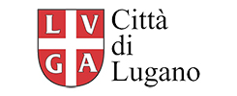

ROBERT KOWALSKI, allievo di Bernard Greenhouse, Ida Haendel e Ivry Gitlis, vanta un repertorio che spazia dal barocco alla musica odierna, con particolare attenzione ai compositori polacchi. Il suo destino artistico è segnato quando la madre, prima che nasca, gli acquista un violino. A sette anni riceve la prima lezione, e a undici debutta alla Baltic State Opera House con il concerto di Mendelssohn. Studia in Germania e Svizzera, si perfeziona con Kolja Blacher, Ana Chumachenco, Zakhar Bron, Bruno Giuranna e riconosce in Valery Gradow il maestro che l’ha condotto alla maturità musicale. Robert è attualmente violino di spalla dell'Orchestra della Svizzera Italiana di Lugano. Vive a contatto con grandi artisti con i quali collabora come camerista. Tra gli altri gli vengono riconosciuti il Premio Val Tidone 2005, e il Grand Prix alla Aleksander Tansman International Competition of Musical Personalities. Robert Kowalski è invitato regolarmente come solista e camerista in festival musicali in Europa e negli Stati Uniti. Incide per la Radio Televisione Coreana e la Radio Croata. Un suo cd con registrazioni di Vivaldi è uscito in Polonia per la casa discografica Soliton e recentemente ha inciso il concerto per violino, baritono, nastro magnetico e piccola orchestra di Hans Werner Henze per la Radiotelevisione Svizzera italiana. Suona un violino di G.B. Guadagnini "Ex Joachim" del 1767, messo a disposizione dalla Fondazione "Pro Canale", Milano.
CLAUDE HAURI, violoncellista del Trio des Alpes, inizia giovanissimo lo studio del violoncello con il maestro Taisuke Yamashita che lo accompagna fino al diploma, ottenuto al Conservatorio di Lugano. Prosegue poi gli studi con Raphael Wallfisch, con il quale ottiene il diploma di perfezionamento alla Musikhochschule di Winterthur. Quale solista e in gruppi da camera svolge un’intensa attività concertistica che lo vede esibirsi intensamente in tutta Europa, in Australia e in Nord e Sud America. Come solista con orchestra si è esibito negli ultimi anni con numerosi ensemble, tra cui l'Orchestra da Camera di Mantova, la Nuova Orchestra “Ferruccio Busoni”, l’Orchestra di Fiati della Svizzera italiana, l'Orchestra Filarmonica di Stato della Romania, l’Orquesta Sinfonica Nacional Argentina, l’Orchestra della Svizzera italiana, l’Orchestra da capo di Monaco di Baviera, l’Orchestra Antonio Vivaldi, l’Ensemble Nuovo Contrappunto di Firenze sotto la direzione di direttori quali Piero Gamba, Reinaldo Zemba, Kevin Griffiths, Mario Ancillotti.

GIULIO MERCATI, nato a Saronno, è stato avviato alla musica all’età di sei anni dal nonno materno, il M° Lamberto Torrebruno, e si è quindi perfezionato, in organo, composizione e clavicembalo, con noti docenti. È concertista assai richiesto: come solista all’organo o al clavicembalo si è esibito in oltre venti paesi, suonando in sale concertistiche e in cattedrali importanti. È altresì attivo come continuista e tastierista di diverse formazioni. È stato accompagnato da compagini famose nell’esecuzione di concerti per organo e orchestra, esibendosi sovente anche in veste di direttore. È organista titolare presso la Basilica di San Vincenzo in Prato a Milano, la chiesa di Santa Maria degli Angioli a Lugano e il Santuario della Beata Vergine dei Miracoli a Saronno. È compositore attivo soprattutto nel campo organistico e corale. Nel 1996 si è laureato con lode in filosofia all’Università cattolica del Sacro Cuore di Milano, con una tesi in estetica musicale. È musicologo apprezzato e conferenziere assai operoso. È docente di storia della musica sacra presso la Facoltà di Teologia di Lugano.

Entrata
I categoria: 20.- (soci Ass. Musica in Chiesa 12.-)
II categoria: 12.- (soci Ass. Musica in Chiesa 8.-)
Amici dell’associazione, studenti CSI e giovani fino a 16 anni: entrata gratuita
La chiesa evangelica è situata tra Parco Ciani e Liceo I a Lugano.
www.amic.ch

